様式第１ 別紙４

実施体制図

【実施体制】（税込１００万円以上の契約。請負その他委託の形式を問わない。）
※コンソーシアムを組成する場合は当社との関係欄に「参加団体」と記載のこと
事業者名 | 当社との関係 | 住所 | 契約金額(税込)  （単位：円） | 業務の範囲

【実施体制図】
※下記の図を参考に作成すること（申請時には削除すること）
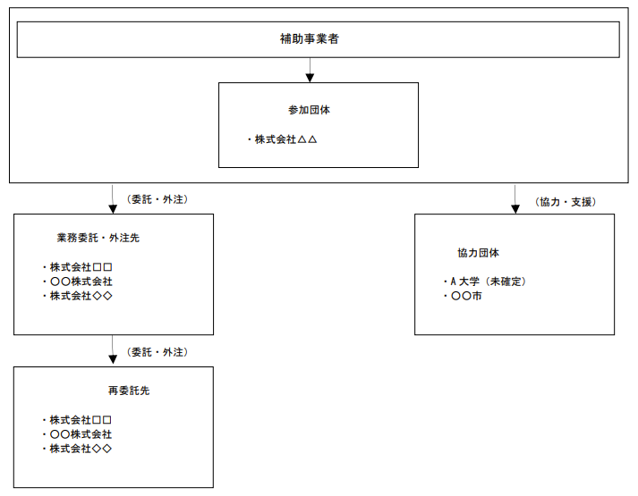

【実施体制図に記載すべき事項】
・間接補助事業の一部を第三者に委託する場合については、契約先の事業者（税込１００万円以上の取引に限る。）の事業者名、申請者との契約関係、住所、契約金額及び業務の範囲
・第三者の委託先からさらに委託している場合（再委託などを行っている場合で、税込１００万円以上の取引に限る。）も上記同様に記載のこと。

